Información básica de Slingo
Slingo Lucky Joker es un trepidante juego que combina una tragamonedas con el bingo y ofrece jugosos premios.

Selecciona el valor de tu apuesta y presiona el botón de giro para comenzar el juego.

Dispones de 8 giros para hacer coincidir los números del carrete con los de la cuadrícula.

Completa Slingos para ascender en la escalera de premios.
El premio en efectivo aumenta con cada Slingo (línea ganadora) que completas.

En la tabla de premios hay 12 líneas ganadoras y 11 premios, ya que el último número de la cuadrícula siempre otorga al menos 2 líneas ganadoras.

Símbolos
Los símbolos Wild te permiten marcar cualquier número de la columna ubicada encima.

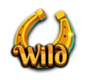

Los símbolos Super Wild te permiten marcar cualquier número de la cuadrícula.

Los símbolos Free Spin añaden giros adicionales.

Con 3 símbolos de la Rueda de bonus se activan 5 giros en la Rueda de bonus.

Con 3 símbolos de la Tragamonedas de bonus se otorgan 15 giros adicionales en la Tragamonedas de bonus.

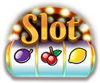

Giros adicionales
Los giros adicionales se ofrecen después de cada partida.

El precio de cada giro depende de la posición dentro de la cuadrícula y de los premios potenciales.
Los precios pueden exceder el monto de la apuesta base.
Puedes controlar los límites para los giros adicionales en la sección de controles de juego.
Presiona «Cobrar» para terminar la partida o comprar más giros.
El precio del siguiente giro se muestra en el botón de giro.

Jugada del camino
El juego incluye un camino que rodea la cuadrícula de Slingo.

En el camino, hay posiciones con premios fijos: un premio en la casilla central de cada lado y otro en la esquina inferior derecha.
Al comienzo de cada partida, los posibles premios se asignan aleatoriamente a las ubicaciones de premios disponibles.
Al inicio de la partida, aparecen un dado y el Joker en la esquina superior izquierda del camino.
Con cada giro, el Joker se mueve en el sentido de las agujas del reloj alrededor del tablero, otorgando inmediatamente los premios que contengan las casillas en las que se detiene. El Joker avanza de 1 a 6 casillas por giro, según lo que indiquen los dados.

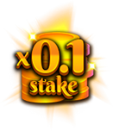 | 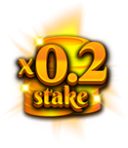 | 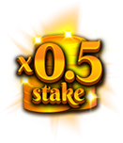 | 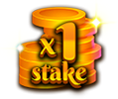

Rueda de bonus
La Rueda de bonus se activa cuando aparecen 3 símbolos de la Rueda de bonus en un mismo giro, o bien al alcanzar 6 o más Slingos en la escalera de premios.

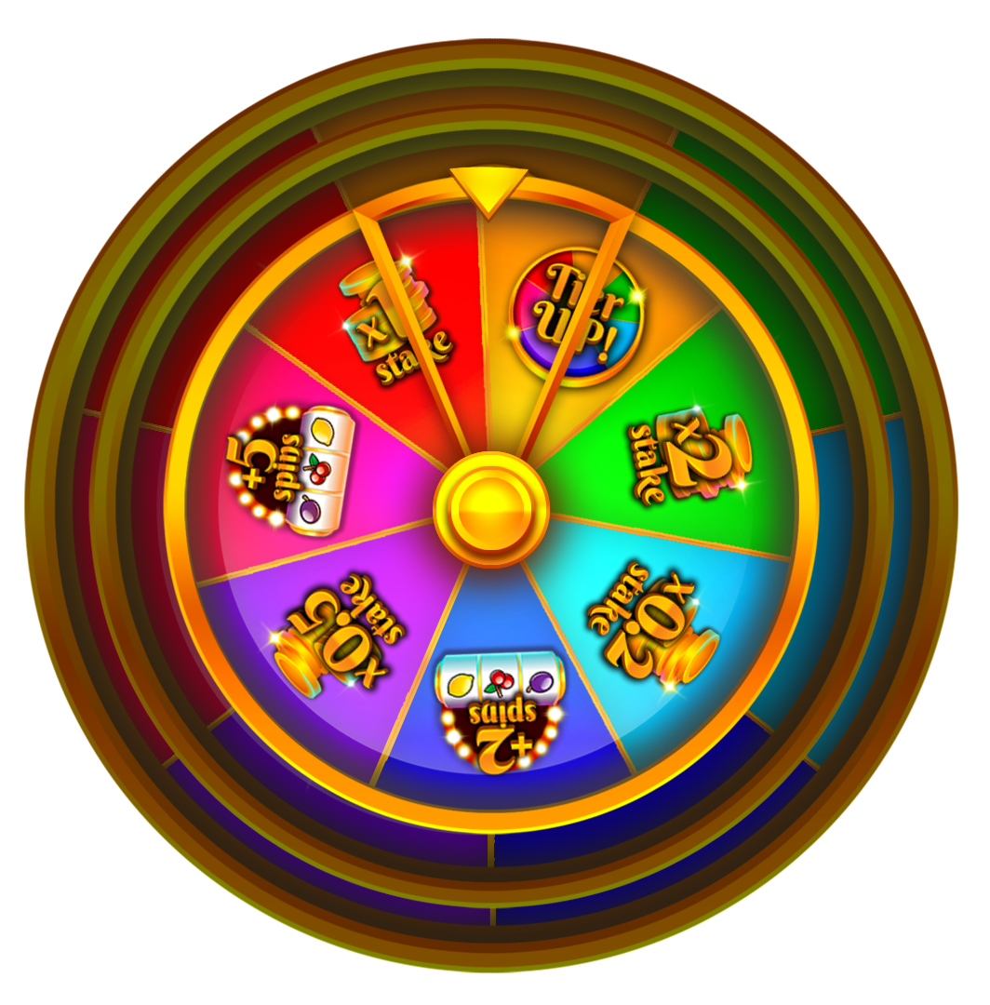

Premios en efectivo

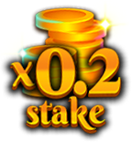 | 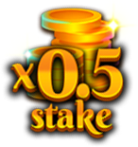 | 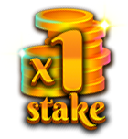 | 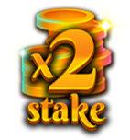 | 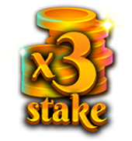
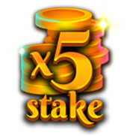 | 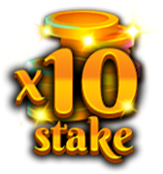 | 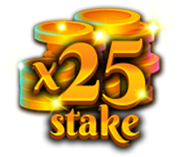 | 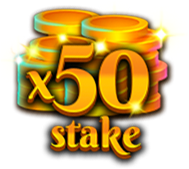 | 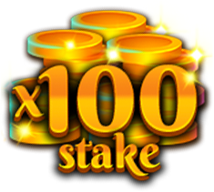
 |  | 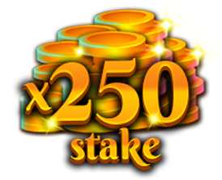

Giros adicionales en la Tragamonedas de bonus

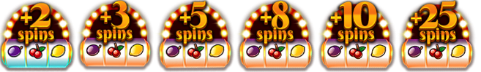

Mejora el nivel de la Rueda de bonus para tener la oportunidad de ganar premios más jugosos.

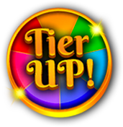

La ganancia mínima en cualquier Rueda de bonus equivale a la apuesta base x 0,2, o 2 giros en la tragamonedas.
La ganancia máxima en cualquier Rueda de bonus equivale a la apuesta base x 250.

Tragamonedas de bonus
Al final de la partida, la Tragamonedas de bonus pone en juego todos los giros otorgados. Los giros para la Tragamonedas de bonus se otorgan cuando aparecen 3 símbolos de la Tragamonedas de bonus en un mismo giro, o bien se pueden obtener en la escalera de premios de Slingo o en la Rueda de bonus.

El símbolo Wild del Joker solo aparece en los 3 carretes centrales.
Cuando aparece un símbolo Wild del Joker, el símbolo se expande para ocupar todo el carrete, antes de realizar el cálculo de las ganancias.

La ganancia mínima en la Tragamonedas de bonus equivale a la apuesta de la línea x 5.
La ganancia máxima en la Tragamonedas de bonus equivale a la apuesta base x 100.

Premios de los símbolos
Las combinaciones de pagos por línea se multiplican por la apuesta por línea.
Las ganancias obtenidas con símbolos Scatter se multiplican por la apuesta total.
Las ganancias con símbolos Scatter se pagan de forma adicional a las demás ganancias.
Si uno o más símbolos Wild del Joker participan en una combinación ganadora, esa ganancia se duplica.
5 x500  4 x100  3 x20  2 x2 | 5 x500  4 x100  3 x20  2 x2 | 5 x250  4 x50  3 x10
5 x250  4 x50  3 x10 | 5 x50  4 x10  3 x5 | 5 x50  4 x10  3 x5
5 x50  4 x10  3 x5 | 5 x50  4 x10  3 x5 | 5 x100  4 x20  3 x5

Líneas ganadoras de la tragamonedas
Solo se paga la combinación ganadora más alta por línea.
Solo se pagan las ganancias de líneas de apuesta que están en sucesión desde el carrete más a la izquierda hacia la derecha, a excepción de las ganancias obtenidas con símbolos Scatter, que pueden producirse en cualquier posición.
Los errores de funcionamiento anulan todos los premios y todas las jugadas.

Líneas ganadoras de Slingo
Hay 12 líneas ganadoras y 11 premios, ya que el último número de la cuadrícula siempre otorga al menos 2 líneas ganadoras.

La mejor estrategia
La mejor estrategia establece que las mejores posiciones para usar los símbolos Wild y Super Wild son las que más acerquen al jugador a la posibilidad de completar una Slingo.

Si existiesen varias posiciones con los mismos criterios, se les dará preferencia a las que estén incluidas en la mayor cantidad de Slingos (líneas ganadoras).

Por ejemplo, se le daría preferencia al cuadrado central por estar incluido en una línea horizontal, una vertical y dos diagonales. Si aún hay varias posiciones con los mismos criterios, la selección será al azar.

Controles de juego
Los controles de juego se pueden seleccionar desde el menú.

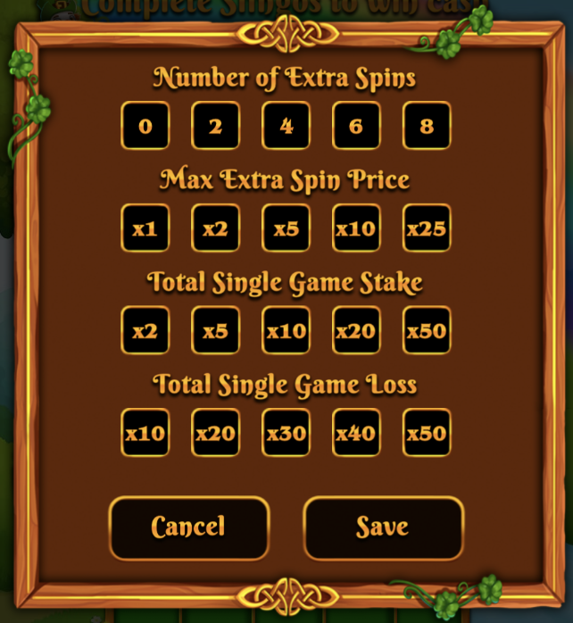

Define la cantidad máxima de giros adicionales que el juego puede ofrecer.
Define el precio máximo que se puede ofrecer para un giro adicional.
Define la apuesta máxima para una misma partida.
Define la pérdida máxima para una misma partida.
La partida finalizará automáticamente al alcanzar cualquiera de los límites establecidos.

Reglas generales
Utilizando la mejor estrategia, este juego tiene un RTP teórico del {TODO} %.
Utilizando la mejor estrategia, cada giro adicional tiene un RTP teórico del {todo} %.
Durante los giros adicionales, se quitan de los carretes los símbolos Free Spin.
Durante los giros adicionales, algunos premios potenciales pueden requerir de símbolos Super Wild.
Los giros adicionales se ofrecen únicamente si existe la posibilidad de activar un bonus en el siguiente giro.
Los precios de los giros adicionales se redondean al número entero más próximo, lo que puede afectar el RTP, especialmente en el caso de las apuestas de menor valor.
Los errores de funcionamiento anulan todos los premios y jugadas.

Partidas pendientes
Las partidas inconclusas se completarán automáticamente al cumplirse las [24] horas de su inicio.

Los giros restantes se realizarán con un generador de números aleatorios para tomar cualquier decisión correspondiente al jugador.

Todas las ganancias se acreditarán automáticamente.

